# 附件3

# 沙湾街沙湾北村桃园路道路升级改造

# 

# 项目实施方案

**建设单位：广州市番禺区沙湾街沙湾北村村民委员会**

**目录**

**第一章 项目背景 1**

**第二章 建设内容 6**

**第三章 项目投资 7**

**第四章 实施计划 9**

**第五章 效益分析 10**

**第六章 保障措施 11**

**第七章 附件 13**

**第一章 项目背景**

一、政策背景

（一）政策和文件

1.实施乡村振兴战略，是党的十九大作出的重大决策部署，是决胜全面建成小康社会、全面建设社会主义现代化国家的重大历史任务，是新时代“三农”工作的总抓手。党的十九大报告提出，实施乡村振兴战略。农业农村农民问题是关系国计民生的根本性问题，必须始终把解决好“三农”问题作为全党工作重中之重。要坚持农业农村优先发展，按照产业兴旺、生态宜居、乡风文明、治理有效、生活富裕的总要求，建立健全城乡融合发展体制机制和政策体系，加快推进农业农村现代化。乡村振兴战略的实施，不仅是对乡村地位和作用的充分肯定，也是实现中华民族伟大复兴的中国梦的历史使命。乡村振兴战略对乡村产业发展、生态环境、乡风文明、治理水平、收入水平等方面提出了更高的要求，必须坚持以习近平新时代中国特色社会主义思想为指导，全面贯彻落实党的二十大和二十届二中、三中全会精神，深入学习贯彻习近平总书记关于乡村振兴的重要指示批示精神，落实党中央、国务院决策部署，坚持以学习运用“千万工程”经验为引领，扎实有力推进宜居宜业和美乡村建设，推动乡村全面振兴不断取得新成效。

2.近年来，各地各部门主动作为、真抓实干，农村人居环境持续改善，乡村公共基础设施和农村基本公共服务水平不断提高，乡村建设行动取得积极成效。但对照到2035年实现农村基本具备现代生活条件的目标，乡村建设任务依然艰巨繁重。要切实增强责任感紧迫感，精心组织、扎实推进乡村建设行动，着力提升建设成效，加快改善农村现代生活条件，让广大农民群众共享中国式现代化成果。必须强化重大工程项目研究论证，建立完善农业农村基础设施建设重大项目库，储备一批打基础、管长远、有影响力的重大建设项目，为农业农村建设注入强大新动能。各级农业农村部门要深刻认识建设完善农业农村基础建设储备库的重要意义，以习近平新时代中国特色社会主义思想为指导，深化农业供给侧结构性改革，聚集农业农村基础设施建设，深入开展调查研究和项目论证，认真组织编制重大建设项目规划，为乡村振兴战略顺利实施和实现农业农村高质量发展提供支撑。

3.广东省委、省政府发布了关于做好全面推进乡村振兴重点工作的实施意见，强调了坚持农业农村优先发展，聚焦实施“百县千镇万村高质量发展工程”，并重点支持一批县镇村开展乡村振兴示范创建。

（二）规划情况

2023年2月，广东省委印发《中共广东省委关于实施“百县千镇万村高质量发展工程”促进城乡区域协调发展的决定》，从推动县域高质量发展、强化乡镇联城带村的节点功能、建设宜居宜业和美乡村等方面提出多项具体要求，提出以全省122个县（市、区）、1609个乡镇（街道）、2.65万个行政村（社区）为主体，全面实施“百县千镇万村高质量发展工程”。到2025年，城乡融合发展体制机制基本建立，县域经济发展加快，新型城镇化、乡村振兴取得新成效，突出短板弱项基本补齐，城乡居民人均可支配收入差距进一步缩小。到2027年，城乡区域协调发展取得明显成效，县域综合实力明显增强，一批经济强县、经济强镇、和美乡村脱颖而出，城乡区域基础设施通达程度更加均衡，基本公共服务均等化水平显著提升，中国式现代化的广东实践在县域取得突破性进展。

二、区域背景

（一）发展概况

沙湾北村位于沙湾街中部，面积2.42平方公里。位于古韵叠境——沙湾街新乡村示范带建设范围内，自南宋时期建村至今，已经有800余年历史。村内有沙湾民俗文化博览馆、沙湾北村村史馆等主题展馆，留耕堂在2019年被评为“全国重点文物保护单位”。沙湾北村主要产业为文旅特色产业，厂房面积约150亩，农业用地约208亩。2023年村集体经济收入2442.75万元，区内结对互促纵向帮扶单位为区政协办、番发集团有限公司。沙湾北村先后获评中国传统村落、广东省卫生村、广州市卫生村、广州市美丽乡村、广州市“文明示范村”、广州粤菜师傅名村等荣誉称号。

（二）道路现状

桃园路为沙湾北村内主要道路之一，同时为出入沙湾敬老院唯一道路，已全部硬底化。但目前路况参差不齐，由于资金和维护资源有限，部分路面破损不平，交通标识线、道路分隔不全，导致车辆乱停放、通行不畅等现象发生。村民们对于改善道路状况的呼声日益高涨，希望能够通过进一步的道路建设和维护，提高生活质量，促进村庄的经济发展。

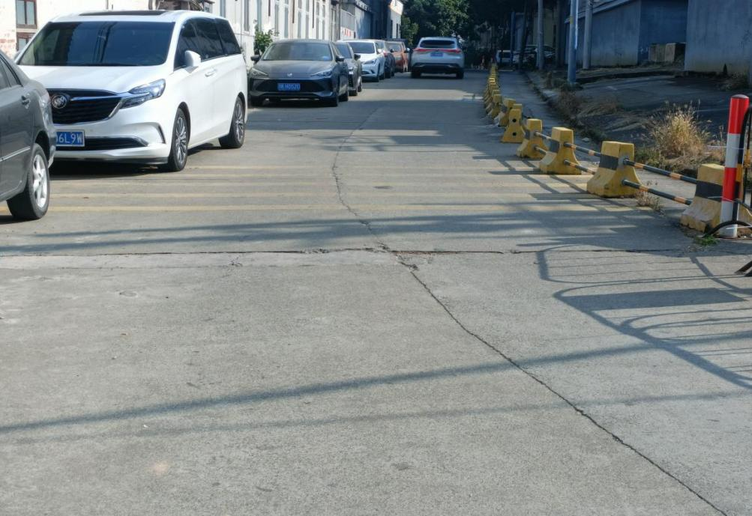

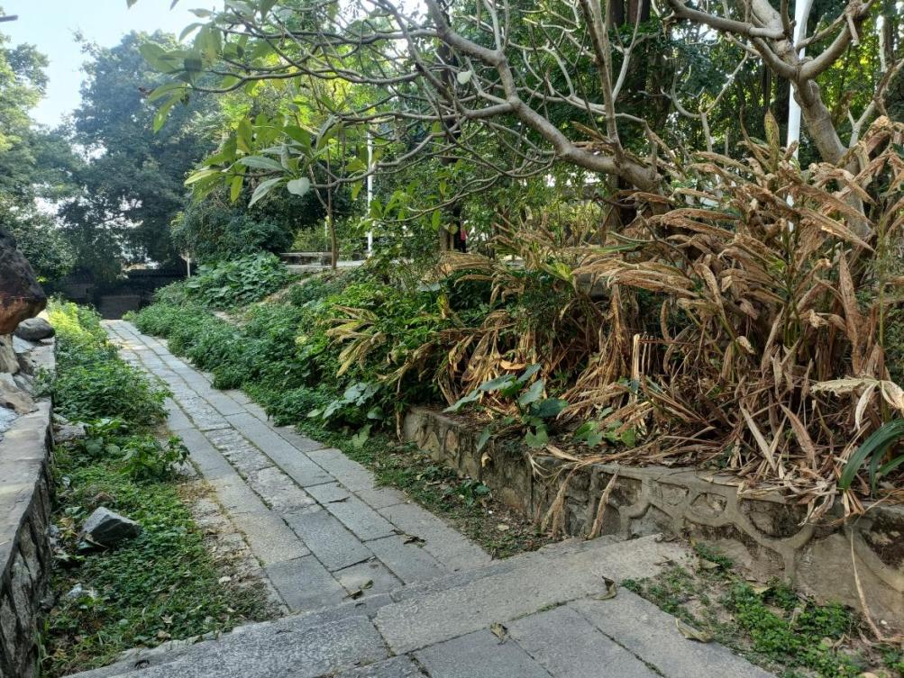

（三）存在问题

目前路况参差不齐，部分路面破损不平，交通标识线、道路分隔不全，导致车辆乱停放、通行不畅等现象发生。

三、项目由来

项目位于沙湾街北村桃园路，该路段现需升级改造及道路护坡道路两端整理修复，通过开展本项目，有助于人居环境提升，促进村容村貌改善，提升村民群众幸福感。

四、项目必要性

1.社会经济发展：改善村内部道路条件，提升了乡村公共基础设施水平，是响应“百千万工程”政策的重要实践。确保道路平整，提高行车行人出行安全，不仅满足了村民的基本生活需求，也提升了乡村形象，改善交通条件。

2.投资效益：项目通过财政补助实施，资金投入能够迅速转化为实体资产，长期服务于村庄，改善道路通行安全等问题，同时，良好的交通环境促进乡村旅游和投资吸引力，间接带动经济增长，长远看投资回报显著。

3.发展需求：加快补齐农村人居环境短板，促进旅游业发展，助推村集体增收，增强农民群众获得感和幸福感，建设富饶美丽幸福新沙北。

五、项目实施的重要意义

实施沙湾北村桃园路道路升级改造项目，可拉动村域经济，升级后可盘活周边地块商业价值，刺激北村村内旅游消费；完善村内基础设施建设，为村民群众提供休闲放松的场所，丰富群众休闲锻炼方式，改善乡村环境，为乡村振兴注入新活力。通过开展本项目，有助于人居环境提升，促进村容村貌改善，提升村民群众幸福感。

**第二章 建设内容**

一、建设原则

坚持导向，服务大局原则；以人为本，对接需求原则；统筹规划，共建共享原则；因地制宜，分类指导原则；改革创新，提升效能原则。

二、建设内容

沙湾街沙湾北村桃园路道路升级改造项目，建设内容包括：（1）西安里桃园路道路升级改造长度约400米，宽约7米，约20万元；（2）道路护坡道路两端长约100米，宽3米，约20万元。投资金额为40万元。

三、建设地点

项目位于沙湾街北村桃园路。

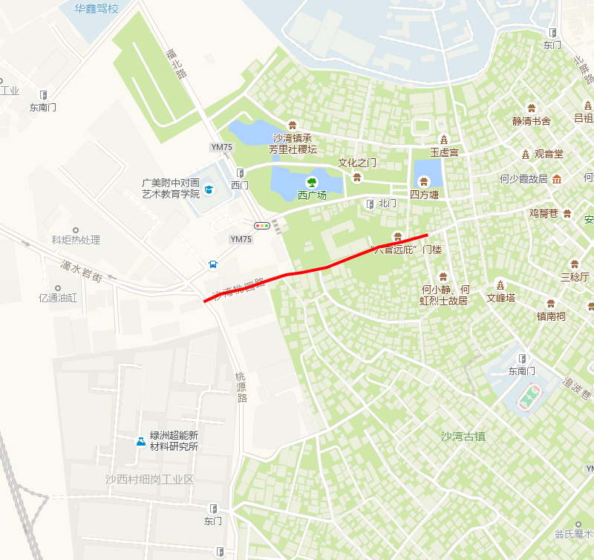

第三章 项目投资

一、投资估算编制说明

（一）编制范围

1.编制范围主要以沙湾北村为基本单位，优先进行村容村貌提升、道路建设和管护机制的建立及农村人居环境整治配套建设。

2.建设规模：（1）桃园路道路升级改造长度约400米，宽约7米，约20万元；（2）道路护坡道路两端长约100米，宽3米，约20万元。

3.施工总工期：预计项目自2025年1月开始，至2025年6月完成。

4.估算总投资：项目费用估算40万元，其中包括但不限于以下费用：

（1）直接工程费用：包括道路铺装修整、交通标线、道路分隔护栏、路障等施工设备租赁、材料费用、人工费用等费用。

（2）不可预见费：为应对施工过程中的意外情况预留的资金。

5.不包括的项目或费用：

（1）项目运营维护费用：项目建成后的日常维护和运营管理费用不由本预算承担。

（2）业主自备设施费用：如村民个人财产的迁移或升级不在项目费用范围内。

（3）政策性调整费用：如遇政策变动导致的税费调整等额外成本。

（4）征地拆迁及补偿费：涉及的征地补偿、青苗补偿等。

（二）编制依据

1.《农业建设项目投资估算内容和方法》(NY/T1716-2009)

2.《建设项目投资估算编审规程》（CECA/GC1-2015）

3.《建设项目经济评价方法与参数(第三版)》

4.《公路工程基本建设项目概算、预算编制办法》（JTGB06-2007）

5.交通运输部办公厅关于印发《公路工程营业税改征增值计价依据调整方案》的通知(交办公路〔2016〕66号）

6.国家发展和改革委员会、建设部《关于发布<工程勘察建设收费管理规定>的通知》

7.国家发展计划委员会、建设部价格〔2002〕10号《工程勘察建设收费标准》

8.其他有关广东省预算、概算定额，地方预算、概算定额和最近价格水平作为估算依据。

（三）工程估算

本项目费用估算40万元。

**第四章 实施计划**

一、项目部署

（一）工程目标：确保工程质量优良，无安全事故，成本控制在预算内。

（二）施工准备：技术交底、安全培训、材料设备进场、现场布置。

二、项目进度计划

项目周期：2025年1月至2025年6月。

1.2025年1月项目立项；

2.2025年2月至3月项目设计、招投标；

3.2025年4月至2025年5月施工；

4.2025年6月验收。

三、项目招标

根据《中华人民共和国招标投标法》《工程建设项目招标范围和规模标准规定》《广东省建设工程招标投标管理办法》《中华人民共和国政府采购法》 《广东省实施<中华人民共和国政府采购法>办法》等法律法规的规定，确定该项目招标范围。

1. **效益分析**

一、生态效益

改善的道路条件有助于减少对环境的破坏，发展乡村旅游，吸引游客，推动高品质宜居乡村建设，提升村内部道路两侧的人行道品质，加强基础建设，建设美丽宜居乡村。

二、经济效益

该项目对提升乡村治理能力和公共服务水平起到关键作用，有助于塑造村委会正面形象，增强村民的信任。通过改造提升了道路的通行能力，可以吸引更多的投资，带动相关产业的发展，为村经济注入新的增长动力，道路改造工程本身可以为当地居民提供就业机会，为群众提供了“家门口”的就业岗位，增加了收入。

三、社会效益

改造后的道路改善了居民的出行条件，增强了村民的幸福感和归属感。同时，良好的道路条件有助于提升公共服务的覆盖范围和效率，能够吸引外部关注和投资，为村庄带来更多的发展机遇，促进社会和谐稳定。

1. 保障措施

一、技术保障

（一）专业技术团队：组建专业设计人员、施工技术人员和项目经理组成的专业团队，负责项目的规划、设计和施工技术指导。

（二）科学规划设计：根据莲溪村地形地貌、交通需求和未来发展，科学规划道路布局，合理确定道路宽度、路面材料和排水系统。

（三）采用先进技术：在施工中采用先进的道路施工技术和材料，确保道路建设和改造的质量和耐久性。参考《农村公路工程技术标准》指导建设工作。

二、质量保障

（一）质量控制体系

1.建立完善的质量控制体系，明确质量目标和质量标准，制定质量检验计划和检验方法。对村内道路提升改造的设计、施工全过程进行质量控制，确保项目质量符合国家规定的相关标准和要求。

2.加强对原材料的质量检验，对水泥、沥青、砂石等原材料进行进场检验检查，对不合格的材料坚决予以退回，不得用于项目建设。

（二）施工质量管理

1.选派经验丰富、技术过硬的施工队伍，确保施工过程中的技术水平和施工质量。加强对施工人员的培训和管理，提高施工人员的质量意识和操作技能。

2.严格按照施工图纸和施工方案进行施工，加强对施工过程的监督和检查。对关键部位和重要工序进行旁站监理，确保施工质量符合要求。

（三）验收管理

1.制定严格的验收标准和验收程序，对项目的各个环节进行验收。只有通过验收的环节才能进入下一道工序，确保项目整体质量。

2.邀请相关部门、专业机构等进行竣工验收，对项目改造提升的道路的质量、功能、环保等方面进行全面评估。确保道路符合相关标准和要求，能够正常投入使用。

第七章 附件

# 沙湾街沙湾北村桃园路道路升级改造项目资金筹措表

|  |  |  |  |  |  |  |  |  |  |  |  |  |
| --- | --- | --- | --- | --- | --- | --- | --- | --- | --- | --- | --- | --- |
| 乡镇  名称 | 村组  名称 | 工程和费用名称 | | 工程数量 | | 投资计划（万元） | | | | | | |
| 单位 | 数量 | 小计 | 中央财政资金 | | 地方财政资金 | | 自筹资金 | |
| 投入金额 | 占比 | 投入金额 | 占比 | 投入金额 | 占比 |
| 总计 | | | |  |  | 40 |  |  | 40 | 100% |  |  |
| 沙湾街 | 沙湾北村 | 小计 | |  |  | 40 |  |  | 40 | 100% |  |  |
| 工程建设费 | 村庄内部道路建设 |  |  |  |  |  |  |  |  |  |
| 综合性公共服务中心建设 |  |  |  |  |  |  |  |  |  |
| 工程建设其他费 | |  |  |  |  |  |  |  |  |  |
| 基本预备费 | |  |  |  |  |  |  |  |  |  |